Balatonvilágos Község Önkormányzata
Polgármester

8171 BALATONVILÁGOS, CSÓK ISTVÁN SÉTÁNY 38. TELEFON +36 88 480845

Az előterjesztés törvényességi
szempontból megfelelő.
Siófok, 2024. november

Dr. Boda Zsuzsanna
jegyző

E L Ő T E R J E S Z T É S

Balatonvilágos Község Önkormányzat Képviselő-testülete
2024. december 10-ei nyílt ülésére

Tárgy: 2025. évi költségvetési koncepció

Előterjesztő: Takács Károly polgármester

Előkészítette: Siófoki Közös Önkormányzati Hivatal Balatonvilágosi Kirendeltsége
Tisztelt Képviselő-testület!

A képviselő-testület hagyományosan a novemberi ülésén tárgyalja a következő év pénzügyi koncepcióját, a gazdálkodásunkat befolyásoló külső és belső tényezők számbavételét, a már ismert tényezők, lehetőségek elemzését.
Bár a koncepció készítés – hasonlóan a féléves és háromnegyed éves pénzügyi beszámoló készítéshez – már 10 éve nem jelenik meg kötelezettségként a magasabb rendű jogszabályokban, továbbra is fenntartottuk ezeket a feladatokat a képviselő-testület megfelelő tájékoztatása érdekében.

A tavalyi leírtakhoz hasonlóan elmondható, hogy a költségvetés teljesülése rezsiár-alakulás és inflációs helyzet ellenére továbbra is stabil. Ennek elsődleges oka ebben az évben is egyértelműen a megfontolt gazdálkodás volt, tekintve, hogy még mindig nagyfokú bizonytalanság jellemzi a külső környezetünket. A 2020. évben az önkormányzati szektor által egymás után elszenvedett hátrányos központi döntések egy része véglegessé vált (lásd IFA, gépjárműadó változások), így természetes, hogy az önkormányzat fenntartotta a „befékezett” állapotot. Beszerzéseinket, fejlesztési terveinket ütemeztük, ütemezzük és elsősorban a pályázati forrásokból megvalósítható fejlesztésekre helyezzük a hangsúlyt.
A 2023. január 1. napján hatályba lépett helyi adó rendelettől vártuk a 2023. évi koncepció készítésének idején, hogy megoldást kínál a korábbi évek elvonásaira (gépjárműadó, IFA támogatás), valamint az azóta a rezsi költségek és az infláció elszabadulása miatt jelentős dologi kiadási tételekre is. Az adóemeléssel egyidejűleg átdolgozásra kerülő kedvezményrendszer pedig egyúttal enyhíteni hivatott a helyben élők terheit, hisz a korábbi 90%-os kedvezmény mértékét 95%-ra emelte a képviselő-testület.
Egy évvel ezelőtt is jeleztük: a Club Aliga fejlesztés további elmaradása esetén az adóemelésből fakadó többlet csak ideig-óráig lesz alkalmas arra, hogy az egyensúly fennmaradjon, egyéb kiadásra pedig nem biztosít fedezetet középtávon sem. A fejlesztés megvalósítása biztosíthat hosszabb távon olyan állandó, rendszeres bevételeket az önkormányzat számára, melyek reális alapot képeznek a fejlesztési elképzelésekhez, illetve a jelenlegi gazdasági helyzethez hasonló állapotok hosszú távú fennmaradása, vagy az egyre gyakoribb gazdasági válságok hatása esetén akár a működéshez is. Becsléseink szerint az elmúlt ciklusban (évi 200 millió Ft elmaradt építmény-, idegenforgalmi adó és iparűzési adó bevétellel számolva) megközelítőleg egymilliárd forint hátrányt jelentett a település számára a fejlesztés elmaradása.

Bevételeink tervezésénél a megfontolt, óvatos tervezést javasolom leginkább szem előtt tartani a továbbiakban is.

Bevételeink legnagyobb részét a helyi adók teszik ki: 2020-ban a 199 millió Ft az eredeti bevételi előirányzat (TOP pályázat 25 millió Ft „maradék” bevétele nélkül számított) főösszegének közel 37%-át jelentették. 2021. és 2022. években ez hasonló arányt mutatott (a kiesett gépjármű adó, a COVID miatt félve tervezett iparűzési adó (HIPA) és a beszedett idegenforgalmi adó (IFA) ellenére). Az építményadó és telekadó mérték emelését követően 87 millió Ft többletbevételt realizáltunk az érintett két adónemben 2023. évben. Ez meghatározta a 2024. év adóbevételeinek tervezését is. Az iparűzési adóban várható további többletbevételek lehetősége – amennyiben a Club Aliga fejlesztés elindul végre, úgy ez ugrásszerű növekedést fog mutatni, várhatóan többszöröződik az összeg. Ezzel azonban sajnálatos módon nem számolhatunk a tervezésnél. Fokozza a bizonytalanságot a Versenyképes Járások program keretében várható iparűzési adó elvonás: az elképzelések szerint a 2024. évi iparűzési adó befolyt összegét tekintve bázis-állapotnak, a 2025. évtől kezdődően befolyt, bázis fölötti adóösszeg bekerül egy közös „kalapba” és ebből igényelhetnek az önkormányzatok a tervezett fejlesztéseikhez forrást. Az erről szóló jogszabálytervezet még előkészítés alatt (vagy előtt, egyeztetési fázisban) van, de ez számunkra semmiképp sem kedvező. A Club Aliga fejlesztésből származó várományos bevételeink jelentős része kerülhet majd ennek – és elsősorban a késlekedésnek – köszönhetően a településtől független elosztás alá.
A második fő bevételi csoportot továbbra is az Állami támogatások jelentik, melyek amint az összességében az előterjesztés mellékleteként kiadott táblázatban bemutatva látható, az elmúlt években lassú emelkedést mutat, miután éveken át stagnált 110 millió Ft körül.
A 2025. évi megalapozó felmérés adatai a mai napon (november 28.) még nem váltak elérhetővé az Ebr 42 rendszerben, tekintve, hogy egyelőre nincs elfogadott központi költségvetés (december 20. napján várható a zárószavazás). Az előzetes kalkuláció alapján tavaly ilyenkor 120 millió Ft körüli állami támogatással számoltunk, amely végül 181.687 ezer Ft összegű várható éves teljesülést mutat a mai napig ismert adatok alapján. Ebből a szolidaritási alap 38 millió forintos tétele miatt 142.781 ezer forint teljesül.
Hasonló számokkal várható a következő év: egyrészt az óvodai bérrendezés miatt magasabb összegű állami támogatással nő az össz-támogatás, azonban a rendkívül magas adóerő-képesség miatt tovább fog emelkedni a szolidaritási alap összege, amely csökkenti a befolyó támogatás végösszegét.
Az egyéb bevételeink (lakás- és helyiségbérletek, telekértékesítés, szolgáltatások) nagyrészt igénybevétel alapján teljesülnek. A pályázati lehetőségek felkutatása elsődleges feladat, erre kérem a képviselő-testület tagjait is, hogy komoly energiákat fordítsanak. A prioritási listától függetlenül a továbbiakban is benyújtunk minden reális és a fejlődést szolgáló pályázatot a megnyíló lehetőségekre, hisz az előző években is ennek köszönhetően került sor több, mint fél tucat nyertes pályázat megvalósítására, megindítására.
Kiadásaink tervezését a számos jogszabályi változáson túl továbbra is igazítanunk kell a mostanra kialakult inflációs, árnövekedési hatásokhoz. A rezsi költségek alakulásának függvényében, a tényadatok ismeretében rangsorolnunk kell majd, amit a költségvetés konkrét tervezésének januári első fordulójában tudunk megtenni.

A működés kiadásainak jelentős részét kitevő bérjellegű előirányzatokat az idei évben is jelentős központi döntések érintik. Emlékeztetőül a korábbi évek adatai:
 | garantált bérminimum | minimálbér
2025 | 348.820,- Ft | 290.800,- Ft
2024 | 326.000,- Ft | 266.800,- Ft
2023 | 296.400,- Ft | 232.000,- Ft
2022 | 260.000,- Ft | 200.000,- Ft
2021 | 219.000,- Ft | 167.400,- Ft
2020 | 210.600,- Ft | 161.000,- Ft
2019 | 195.000,- Ft | 149.000,- Ft

Járulékcsökkentés nem várható, nem csökkennek a munkáltatói terhek. Az Önkormányzat és intézményei esetében a jövő évben a fejenként körülbelül bruttó 24 ezer Ft körüli növekedés megközelítőleg 20 millió Ft körüli kiadásnövekedést jelent éves szinten. A minimálbér emelés továbbra sem kezeli azokat az egyre erőteljesebb bérfeszültségeket, mely a pedagógus bérrendezéssel és egyes szektorok bérrendezésével jelentősen torzítják a bérek egymáshoz való arányát.
Az idei évben biztosított 32% átlagos bérrendezést 2025-ben további 21% követi, melynek köszönhetően – előzetes becslések szerint – a legalsó kategóriákban is bruttó 650 ezer forint körüli összeget kell tervezni az óvodapedagógusok esetében.
A mai napon (eltekintve az épp tegnap megszavazott új, polgármesteri béreket rendező törvénytől) ennyi a polgármesteri fizetés a Balatonvilágos kategóriájába eső (500 és 1500 fő közötti lélekszámú) településeken.
A közalkalmazottak és a köztisztviselők esetében továbbra sem került sor a bérek rendezésére, ennek köszönhetően az önkormányzat összes további dolgozója esetén a 20 éves jogszabályi alapok és a garantált bérminimum adják a bérek számításának alapját. Ezt helyi, önkormányzati döntésekkel, bérkiegészítésekkel képtelenség igazságosan áthidalni.

Az infláció utóbbi két évben ismert mértékére is tekintettel jövőre ez még fokozottabban igaz, mint tavaly leírtuk: ez közel sem jelent akkora béremelést a dolgozók számára, mint aminek tűnik. Ezért is indokoltabb minden eddiginél jobban fenntartani a már bevált, évek óta fenntartott kiegészítő rendszereinket a dolgozók javára. Így továbbra is azt javasolom, adja meg a lehetőséget Önkormányzatunk a GEVSZ intézményben a dolgozók szakmai alapú bérkiegészítésére. Javasolom ennek fenntartását a továbbiakban is, különös tekintettel az intézményeinket sújtó munkaerőhiányra, a gyakori elvándorlásra. Tekintve továbbá, hogy a Balatonvilágos méretű önkormányzatokra jellemző módon nem 1-2 feladattípus, hanem több tucat jut minden dolgozóra, nem különösebben vonzó egy hasonló kis önkormányzat bármely szervénél, intézményénél elhelyezkedni. A közszféra jellemzően mindig jelentősen a versenyszféra alatti béreket és juttatásokat tudja kínálni, ami miatt állandó veszély a betöltetlenül maradó álláshelyek kérdése, akár komoly problémákat is okozva a feladatok ellátásában. Ez a veszély jelenleg annak ellenére is komolyan fennáll, hogy sokan a drágulások miatt jóval óvatosabb munkavállalókra számítanak, kisebb kockázatvállalási kedvvel.
A Siófoki Közös Önkormányzati Hivatal köztisztviselői esetében a két másik érintett képviselő-testülettel együtt a 2019.-2022. évek után a 2023. évre is 60.000,- Ft-ban, majd 2024. évben 70.000,- Ft-ban határozta meg az illetményalapot a képviselő-testület. A 2025. évi illetményalapra vonatkozóan még nincs javaslat előttünk.
A 2022. évben a személyi jellegű kifizetések emelkedő terheit mérsékelte a szociális hozzájárulási adó mértékének 2 %-os csökkenése. A 2023-as és 2024-es évben hasonló intézkedésre nem számíthattunk, és 2025-ben sem várható a terhek csökkentése. (Emlékeztetőül: 2019. július 1. napjától már csökkent 19,5%-ról 17,5%-ra, majd 2021. július 1. napjával 15,5 %-ra csökkent, a további 2,5 %-os változással 13%-ra csökkent 2022-ben.)
Javasolom az önkormányzat dolgozóinak esetében idén is éljünk a dolgozók számára kedvezőbb lehetőséggel, javasolom továbbá a cafetéria keret további emelését 380 ezer forintra, (2022-ben emelte 260 ezerről 350 ezer forintra az önkormányzat): 380 ezer Ft még mindig nem a 2022-es törvényi változásnak megfelelően adható 400 ezer Ft, későbbiek során, amennyiben pozitív változást hoznak a gazdasági adatok még mindig tud továbbemelni az önkormányzat a cafetéria mértékén. (A döntés 2022. évre vonatkozóan 90 ezer Ft/fő összegű emeléssel mintegy 4,5 millió Ft többlet kiadást jelentett 44 fő intézményi dolgozóval számolva. A jelenlegi javaslatom 30 ezer Ft/fő/év nettó összeggel tehát alig 1,5 millió forintos többletkiadást jelent éves szinten, azonban a munkaerő megtartásában komoly szereppel bírt). Az utóbbi két év inflációs hatása a bérekre jelentős hatást gyakorolt, ezért célszerű minden lehetőséget számba venni, és a dolgozók részére az adható juttatások körét kibővíteni. Javasolom ezért az idei év őszi időszakában felmerült iskolakezdési támogatás betervezését is minden érintett dolgozó részére.

A dologi jellegű kiadások tervezésében az utóbbi években tapasztalt inflációs robbanás és jelentős árnövekedés okán – a korábbi bázisalapú tervezéstől eltérően – idén is indokolt a bázis szinthez viszonyított +10%-os tervezése. Az előző években +20%, illetve +10%-ot alkalmaztunk, mely – egyelőre – nem teljesült, azonban az infláció jelenlegi mértéke mellett, ezt sem tartom túlzásnak. A meglévő kedvező szerződéseink nem adnak élethosszig tartó garanciát, ezért indokoltnak tartom a felkészülést a legrosszabb helyzetre is a tervezés során.
Kivételt az energia árak képeznek, ott nem elég a +10%-os tervezés: Jelenlegi ismereteink szerint a legnagyobb mérték, amivel számolnunk kell 80%-os emelkedést mutat, ezért javasolt a jelenlegi kétszeresével számolnunk a költségeket az I. fordulós tervezés során.

A fejlesztéseink és beruházásaink alakítása az előző években kialakított Fejlesztési elképzelések szerint stabil költségvetési háttér alapján készíthetőek elő. A „lista” esetében továbbra is felhívom a figyelmet, hogy nem egyszerre végrehajtandó feladatok – kapacitás arányában nem lehet és nem is volna észszerű elhatározni.
A fejlesztési elképzelések között található feladatok jelentős mértékű forrást igényelnek, ezért a lehető legnagyobb figyelmet – és erőforrásokat – kell szentelni a pályázatok adta lehetőségeknek, és a nyertes pályázatok megvalósításának. A pályázati kiírások, elbírálások ismeretében a fejlesztések rangsorolása és átcsoportosítása szükség esetén év közben megtehető.
A fejlesztések tárgyában tavalyelőtt rendhagyó módon nem javasoltam külön döntés meghozatalát, azonban a pályázati források felkutatása és kihasználása érdekében kifejtett munkánk – minden, a feladataink végrehajtását akadályozó tényező ellenére – komoly sikereket hozott, így a fejlesztésekre külön előterjesztésben teszek javaslatot.

A 2025. évben két nagyobb horderejű feladat áll előttünk, melyek – a döntésünk tartalmától függően – együttesen akár 150 millió Ft ráfordítást is igényelhetnek:
- posta működtetés átvétele:
  - a működtetés átvételét lényegében már elhatározta a képviselő-testület, a kérdés a postaépület megvétele vagy bérleti konstrukció választás.
  - Mivel a vételár 68 millió Ft, így – amennyiben ezt választja a képviselő-testület – előzetes számításaink szerint 80 millió Ft kiadással mindenképp számolnia kell 2025-ben. (a tárgyban külön előterjesztés készül a mai ülésre)
- közvilágítás korszerűsítés:
  - a hagyományos nátriumlámpák gyártásának megszűnése miatt plusz egy indokkal gyarapodott a korszerűsítés melletti indokok listája,
  - jelenleg mintegy 10 millió Ft tényleges kiadást jelent évente (az állami támogatás 12495500+7240000= cca 20 millió Ft/év, az idei év várható összes kiadása nettó cca 25 millió Ft {22,34 áramdíj+2,16 karbantartás}+ cca 6,5 mFt áfa),
  - az előzetes adatgyűjtés, információszerzés alapján a közel 650 db lámpatest cseréje mintegy 55-60 millió Ft (730 lámpatestből közel 100 db cseréje már megtörtént a korábbi évek próbajellegű korszerűsítéseivel)
A TÖOSZ Akadémia novemberi előadásain az OTP felhívta a figyelmet a bevezetett új termékeikre. A hitel felvétel azoknál az önkormányzatoknál, melyek az OTP-nél vezetik számlájukat, egyszerűsített, 500 millió forint összegig, egylépcsős elbírálással adnak hitelt. A két beruházás esetében célszerű megfontolni az OTP Banknál igénybe vehető fejlesztési hitel felvételét, lehetőség rövid – négy, de legfeljebb öt év futamidővel. Éves szinten 40 millió Ft törlesztés mellett a közvilágítás korszerűsítés esetén legkevesebb 10 millió Ft megtakarítással számolva 30 millió Ft kiadást érdemes előirányozni – megfelelő konstrukció esetén.
Amennyiben a képviselő-testület megfontolásra érdemes tartja a javaslatot, úgy legkésőbb január elején lefolytatjuk a szükséges egyeztetés az OTP-vel.

Az anyag végén olvasható a 2025. évi költségvetési törvénytervezet önkormányzatokat érintő fontosabb rendelkezéseket tartalmazó kivonata a 8-11. oldalakon, a 12. oldaltól tájékoztató jelleggel az idei év központi költségvetésének táblázata került be, a 2025. évi tervezet hasonló táblázatát a 7. oldalon található linkre kattintva érik el a Tisztelt Olvasók.
Külön 3. mellékletként megküldöm a 2024. évi költségvetés III. negyedéves teljesítéséről szóló tájékoztatást, 4. mellékletként a fent jelzett, Állami támogatások excel táblázatot.

A koncepció a mai napon ismert adataink alapján tartalmazza a tervezés alapjának tekinthető irányokat, melyeket ennek megfelelően megállapításra, elfogadásra javasolok.
Javaslatom elfogadása esetén a 2025. költségvetés I. fordulójának anyaga ismét a „maximális” kiadási és „minimális” bevételi lehetőségeknek megfelelő számokkal készül majd, és ebből lehet tovább alakítani egy optimálisabb irányba a II. fordulóra az előirányzatokat.

Javasolom a képviselő-testületnek az előterjesztés megvitatását, az alábbi határozati javaslat elfogadását.

Balatonvilágos, 2024. november 28.

Takács Károly
polgármester

Határozati javaslat
Balatonvilágos Község Önkormányzat Képviselő-testülete megtárgyalta a „2025. évi költségvetési koncepció” tárgyú előterjesztést, és az alábbi határozatot hozza:

A Képviselő-testület elfogadja az önkormányzat 2025. évi költségvetési koncepcióját.
A képviselő-testület felkéri a polgármestert, jegyzőt, intézményvezetőket, gondoskodjanak a koncepcióban foglaltaknak megfelelően a 2025. évi költségvetés tervezetének elkészítéséről, a polgármester a képviselő-testület 2025. évi első munkaterv szerint tervezett ülésének megfelelő időpontban az I. fordulós tervezet előterjesztéséről.
Felelős: Takács Károly polgármester
Dr. Boda Zsuzsanna jegyző
GEVSZ intézményvezető
Óvodavezető
Határidő: 2025. január 31.

MELLÉKLET
1.

T/9894. számú törvényjavaslat Magyarország 2025. évi központi költségvetéséről – LINK:
https://www.parlament.hu/web/guest/folyamatban-levo-torvenyjavaslatok?p_p_id=hu_parlament_cms_pair_portlet_PairProxy_INSTANCE_9xd2Wc9jP4z8&p_p_lifecycle=1&p_p_state=normal&p_p_mode=view&p_auth=oNdxFkCP&_hu_parlament_cms_pair_portlet_PairProxy_INSTANCE_9xd2Wc9jP4z8_pairAction=%2Finternet%2Fcplsql%2Fogy_irom.onind_html%3Fp_ckl%3D42%26p_izon%3D9894

A következő oldalakon az önkormányzatokat érintő főbb szövegrészletek kerülnek bemutatásra a teljesség igénye nélkül:

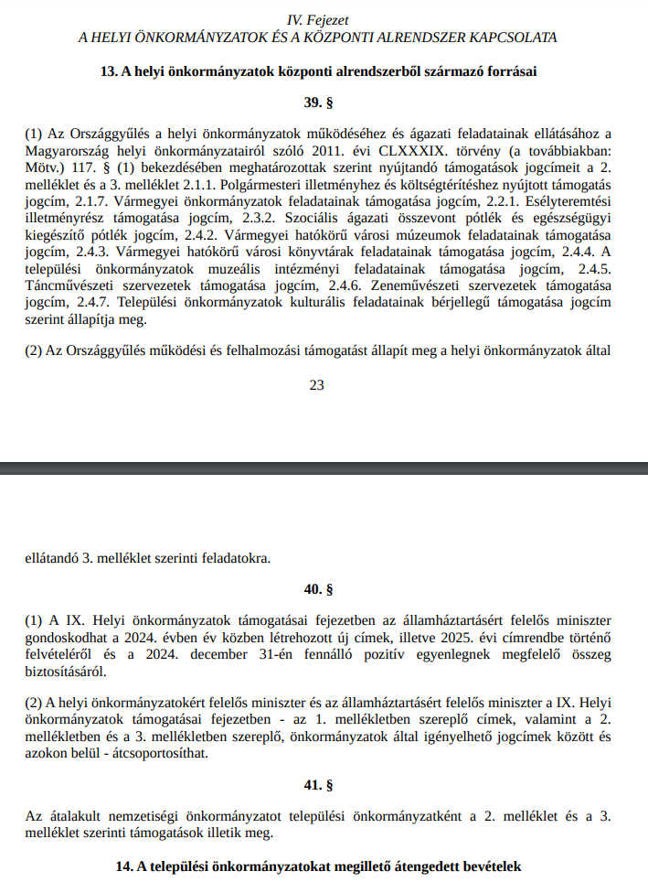

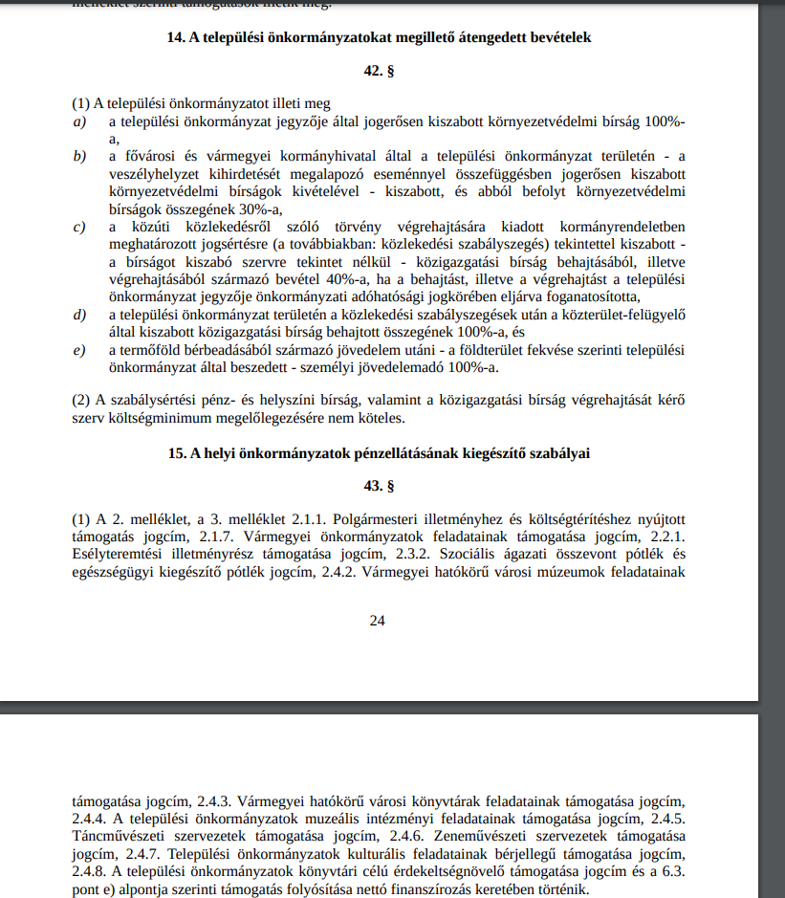

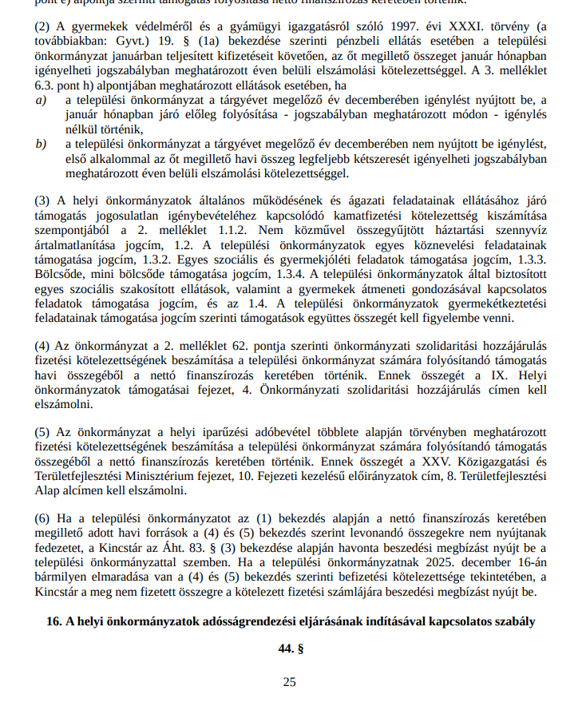

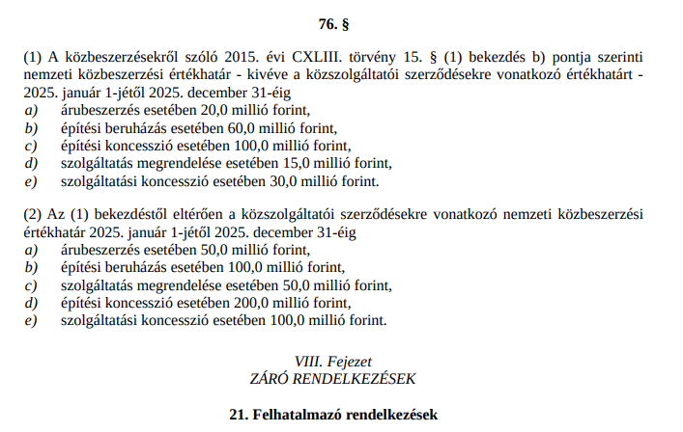

MELLÉKLET
2.
2. melléklet a 2023. évi LV. törvényhez A települési önkormányzatok általános működésének és ágazati feladatainak támogatása
I. Előirányzatok és támogatások
 | Jogcímszám | Támogatási jogcím | Előirányzat  (millió forintban) | Fajlagos összeg
1 | 1. | A települési önkormányzatok általános működésének és ágazati feladatainak támogatása
2 | 1.1. | A települési önkormányzatok működésének általános támogatása | 289 508,1
3 | 1.1.1. | A települési önkormányzatok működésének támogatása
4 | 1.1.1.1. | Önkormányzati hivatal működésének támogatása |  | 6 000 000 forint/fő
5 | 1.1.1.2. | Településüzemeltetés - zöldterület-gazdálkodás támogatása |  | 26 000 forint/hektár
6 | 1.1.1.3. | Településüzemeltetés - közvilágítás támogatása
7 | 1.1.1.3.1. | Településüzemeltetés - közvilágítás alaptámogatása |  | 5.1.1. pontban meghatározott összeg
8 | 1.1.1.3.2. | Településüzemeltetés - közvilágítás üzemeltetési támogatása
9 | 1.1.1.4. | Településüzemeltetés - köztemető támogatása |  | 6.2. és 6.4-6.5. pontban meghatározott összeg
10 | 1.1.1.5. | Településüzemeltetés - közutak támogatása |  | 7.2. pontban meghatározott összeg
11 | 1.1.1.6. | Egyéb önkormányzati feladatok támogatása |  | 2 800 forint/fő,  de legalább a 8.2. pontban meghatározott összeg
12 | 1.1.1.7. | Lakott külterülettel kapcsolatos feladatok támogatása |  | 2 550 forint/külterületi lakos
13 | 1.1.2. | Nem közművel összegyűjtött háztartási szennyvíz ártalmatlanítása |  | 100 forint/m³
14 | 1.1.3. | Határátkelőhelyek fenntartásának támogatása |  | 2 forint/ki- és belépési adatok
15 | 1.1.4. | Polgármesteri illetményhez és költségtérítéshez nyújtott támogatás |  | 12.2. pontban meghatározott összeg
16 | 1.2. | A települési önkormányzatok egyes köznevelési feladatainak támogatása | 268 858,6
17 | 1.2.1. | Óvodaműködtetési támogatás
18 | 1.2.1.1. | Óvodaműködtetési támogatás - óvoda napi nyitvatartási ideje eléri a nyolc órát |  | 137 000 forint/fő/év
19 | 1.2.1.2. | Óvodaműködtetési támogatás - óvoda napi nyitvatartási ideje nem éri el a nyolc órát, de eléri a hat órát |  | 68 500 forint/fő/év
20 | 1.2.1.3. | Óvodaműködtetési támogatás - üzemeltetési támogatás
21 | 1.2.2. | Az óvodában foglalkoztatott pedagógusok átlagbéralapú támogatása
22 | 1.2.2.1. | Napi nyolc órát elérő nyitvatartási idővel rendelkező óvodában foglalkoztatott pedagógusok átlagbéralapú támogatása |  | 5 980 790 forint/számított létszám/év
23 | 1.2.2.2. | Napi hat órát elérő, nyolc órát el nem érő nyitvatartással rendelkező óvodában foglalkoztatott pedagógusok átlagbéralapú támogatása |  | 2 990 395 forint/számított létszám/év
24 | 1.2.3. | Kiegészítő támogatás a pedagógusok és a pedagógus szakképzettséggel rendelkező segítők minősítéséből adódó többletkiadásokhoz
25 | 1.2.3.1. | Napi nyolc órát elérő nyitvatartási idővel rendelkező óvodában foglalkoztatott
26 | 1.2.3.1.1. | Alapfokozatú végzettségű
27 | 1.2.3.1.1.1. | Pedagógus II. kategóriába sorolt pedagógusok, pedagógus szakképzettséggel rendelkező segítők kiegészítő támogatása |  | 514 000 forint/fő/év
28 | 1.2.3.1.1.2. | Mesterpedagógus, kutatótanár kategóriába sorolt pedagógusok kiegészítő támogatása |  | 1 918 000 forint/fő/év
29 | 1.2.3.1.2. | Mesterfokozatú végzettségű
30 | 1.2.3.1.2.1. | Pedagógus II. kategóriába sorolt pedagógusok, pedagógus szakképzettséggel rendelkező segítők kiegészítő támogatása |  | 619 000 forint/fő/év
31 | 1.2.3.1.2.2. | Mesterpedagógus, kutatótanár kategóriába sorolt pedagógusok kiegészítő támogatása |  | 2 167 000 forint/fő/év
32 | 1.2.3.2. | Napi hat órát elérő, nyolc órát el nem érő nyitvatartási idővel rendelkező óvodában foglalkoztatott
33 | 1.2.3.2.1. | Alapfokozatú végzettségű
34 | 1.2.3.2.1.1. | Pedagógus II. kategóriába sorolt pedagógusok, pedagógus szakképzettséggel rendelkező segítők kiegészítő támogatása |  | 257 000 forint/fő/év
35 | 1.2.3.2.1.2. | Mesterpedagógus, kutatótanár kategóriába sorolt pedagógusok kiegészítő támogatása |  | 959 000 forint/fő/év
36 | 1.2.3.2.2. | Mesterfokozatú végzettségű
37 | 1.2.3.2.2.1. | Pedagógus II. kategóriába sorolt pedagógusok, pedagógus szakképzettséggel rendelkező segítők kiegészítő támogatása |  | 309 500 forint/fő/év
38 | 1.2.3.2.2.2. | Mesterpedagógus, kutatótanár kategóriába sorolt pedagógusok kiegészítő támogatása |  | 1 083 500 forint/fő/év
39 | 1.2.4. | Nemzetiségi pótlék
40 | 1.2.4.1. | Napi nyolc órát elérő nyitvatartási idővel rendelkező óvodában foglalkoztatott
41 | 1.2.4.1.1. | Nemzetiségi pótlékban részesülő pedagógus - pótlék felső határa |  | 811 600 forint/fő/év
42 | 1.2.4.1.2. | Nemzetiségi pótlékban részesülő pedagógus - pótlék középértéke |  | 622 000 forint/fő/év
43 | 1.2.4.1.3. | Nemzetiségi pótlékban részesülő pedagógus - pótlék alsó határa |  | 249 000 forint/fő/év
44 | 1.2.4.2. | Napi hat órát elérő, nyolc órát el nem érő nyitvatartási idővel rendelkező óvodában foglalkoztatott
45 | 1.2.4.2.1. | Nemzetiségi pótlékban részesülő pedagógus - pótlék felső határa |  | 405 800 forint/fő/év
46 | 1.2.4.2.2. | Nemzetiségi pótlékban részesülő pedagógus - pótlék középértéke |  | 311 000 forint/fő/év
47 | 1.2.4.2.3. | Nemzetiségi pótlékban részesülő pedagógus - pótlék alsó határa |  | 124 500 forint/fő/év
48 | 1.2.5. | Az óvodában foglalkoztatott pedagógusok nevelőmunkáját közvetlenül segítők átlagbéralapú támogatása
49 | 1.2.5.1. | Napi nyolc órát elérő nyitvatartási idővel rendelkező óvodában foglalkoztatott
50 | 1.2.5.1.1. | Pedagógus szakképzettséggel nem rendelkező segítők átlagbéralapú támogatása |  | 4 421 000 forint/létszám/év
51 | 1.2.5.1.2. | Pedagógus szakképzettséggel rendelkező segítők átlagbéralapú támogatása |  | 5 980 790 forint/létszám/év
52 | 1.2.5.2. | Napi hat órát elérő, nyolc órát el nem érő nyitvatartási idővel rendelkező óvodában foglalkoztatott
53 | 1.2.5.2.1. | Pedagógus szakképzettséggel nem rendelkező segítők átlagbéralapú támogatása |  | 2 210 500 forint/létszám/év
54 | 1.2.5.2.2. | Pedagógus szakképzettséggel rendelkező segítők átlagbéralapú támogatása |  | 2 990 395 forint/létszám/év
55 | 1.2.6. | Társulás által fenntartott óvodákba bejáró gyermekek utaztatásának támogatása |  | 189 000 forint/fő/év
56 | 1.2.7. | Diabétesz ellátási pótlék |  | 480 000 forint/fő/év
57 | 1.3. | A települési önkormányzatok egyes szociális és gyermekjóléti feladatainak támogatása | 251 675,6
58 | 1.3.1. | A települési önkormányzatok szociális és gyermekjóléti feladatainak egyéb támogatása
59 | 1.3.2. | Egyes szociális és gyermekjóléti feladatok támogatása
60 | 1.3.2.1. | Család- és gyermekjóléti szolgálat |  | 5 928 000 forint/számított létszám/év
61 | 1.3.2.2. | Család- és gyermekjóléti központ támogatása
62 | 1.3.2.2.1. | Család- és gyermekjóléti központ |  | 5 810 300 forint/számított létszám/év, továbbá a szociálpolitikáért felelős miniszter által kijelölt intézmény esetében további  12 648 000 forint/engedélyes
63 | 1.3.2.2.2. | Család- és gyermekjóléti központ - óvodai és iskolai szociális segítő tevékenység támogatása |  | 4 429 forint/fő
64 | 1.3.2.3. | Szociális étkeztetés
65 | 1.3.2.3.1. | Szociális étkeztetés - önálló feladatellátás |  | 79 610 forint/fő
66 | 1.3.2.3.2. | Szociális étkeztetés - társulás által történő feladatellátás |  | 87 570 forint/fő
67 | 1.3.2.4. | Házi segítségnyújtás
68 | 1.3.2.4.1. | Szociális segítés |  | 25 000 forint/fő
69 | 1.3.2.4.2. | Személyi gondozás - önálló feladatellátás |  | 537 000 forint/fő
70 | 1.3.2.4.3. | Személyi gondozás - társulás által történő feladatellátás |  | 698 160 forint/fő
71 | 1.3.2.5. | Falugondnoki vagy tanyagondnoki szolgáltatás összesen
72 | 1.3.2.5.1. | Falugondnoki szolgáltatás |  | 5 612 200 forint/szolgálat
73 | 1.3.2.5.2. | Tanyagondnoki szolgáltatás |  | 5 612 200 forint/szolgálat
74 | 1.3.2.6. | Időskorúak nappali intézményi ellátása
75 | 1.3.2.6.1. | Időskorúak nappali intézményi ellátása - önálló feladatellátás |  | 318 630 forint/fő
76 | 1.3.2.6.2. | Időskorúak nappali intézményi ellátása - társulás által történő feladatellátás |  | 477 940 forint/fő
77 | 1.3.2.6.3. | Foglalkoztatási támogatásban részesülő időskorúak nappali intézményben ellátottak - önálló feladatellátás |  | 191 160 forint/fő
78 | 1.3.2.6.4. | Foglalkoztatási támogatásban részesülő időskorúak nappali intézményben ellátottak - társulás által történő feladatellátás |  | 286 730 forint/fő
79 | 1.3.2.7. | Fogyatékos személyek nappali intézményi ellátása
80 | 1.3.2.7.1. | Fogyatékos személyek nappali intézményi ellátása - önálló feladatellátás
81 | 1.3.2.7.1.1. | Fogyatékos személyek nappali intézményi ellátása - autista diagnózissal nem rendelkező ellátottak - önálló feladatellátás |  | 999 060 forint/fő
82 | 1.3.2.7.1.2. | Fogyatékos személyek nappali intézményi ellátása - autista diagnózisú ellátottak - önálló feladatellátás |  | 1 298 780 forint/fő
83 | 1.3.2.7.2. | Fogyatékos személyek nappali intézményi ellátása – társulás által történő feladatellátás
84 | 1.3.2.7.2.1. | Fogyatékos személyek nappali intézményi ellátása - autista diagnózissal nem rendelkező ellátottak - társulás által történő feladatellátás |  | 1 098 960 forint/fő
85 | 1.3.2.7.2.2. | Fogyatékos személyek nappali intézményi ellátása - autista diagnózisú ellátottak - társulás által történő feladatellátás |  | 1 428 650 forint/fő
86 | 1.3.2.7.3. | Foglalkoztatási támogatásban részesülő fogyatékos nappali intézményben ellátottak - önálló feladatellátás
87 | 1.3.2.7.3.1. | Foglalkoztatási támogatásban részesülő fogyatékos nappali intézményben ellátottak - autista diagnózissal nem rendelkező ellátottak - önálló feladatellátás |  | 599 430 forint/fő
88 | 1.3.2.7.3.2. | Foglalkoztatási támogatásban részesülő fogyatékos nappali intézményben ellátottak - autista diagnózisú ellátottak - önálló feladatellátás |  | 779 260 forint/fő
89 | 1.3.2.7.4. | Foglalkoztatási támogatásban részesülő fogyatékos nappali intézményben ellátottak – társulás által történő feladatellátás
90 | 1.3.2.7.4.1. | Foglalkoztatási támogatásban részesülő fogyatékos nappali intézményben ellátottak - autista diagnózissal nem rendelkező ellátottak - társulás által történő feladatellátás |  | 659 370 forint/fő
91 | 1.3.2.7.4.2. | Foglalkoztatási támogatásban részesülő fogyatékos nappali intézményben ellátottak - autista diagnózisú ellátottak - társulás által történő feladatellátás |  | 857 180 forint/fő
92 | 1.3.2.8. | Demens személyek nappali intézményi ellátása
93 | 1.3.2.8.1. | Demens személyek nappali intézményi ellátása - önálló feladatellátás |  | 905 400 forint/fő
94 | 1.3.2.8.2. | Demens személyek nappali intézményi ellátása - társulás által történő feladatellátás |  | 995 900 forint/fő
95 | 1.3.2.8.3. | Foglalkoztatási támogatásban részesülő demens nappali intézményben ellátottak - önálló feladatellátás |  | 543 270 forint/fő
96 | 1.3.2.8.4. | Foglalkoztatási támogatásban részesülő demens nappali intézményben ellátottak - társulás által történő feladatellátás |  | 597 590 forint/fő
97 | 1.3.2.9. | Pszichiátriai betegek nappali intézményi ellátása
98 | 1.3.2.9.1. | Pszichiátriai betegek nappali intézményi ellátása - önálló feladatellátás |  | 455 780 forint/fő
99 | 1.3.2.9.2. | Pszichiátriai betegek nappali intézményi ellátása - társulás által történő feladatellátás |  | 546 940 forint/fő
100 | 1.3.2.9.3. | Foglalkoztatási támogatásban részesülő nappali intézményben ellátott pszichiátriai betegek - önálló feladatellátás |  | 273 470 forint/fő
101 | 1.3.2.9.4. | Foglalkoztatási támogatásban részesülő nappali intézményben ellátott pszichiátriai betegek - társulás által történő feladatellátás |  | 328 160 forint/fő
102 | 1.3.2.10. | Szenvedélybetegek nappali intézményi ellátása
103 | 1.3.2.10.1. | Szenvedélybetegek nappali intézményi ellátása - önálló feladatellátás |  | 450 380 forint/fő
104 | 1.3.2.10.2. | Szenvedélybetegek nappali intézményi ellátása - társulás által történő feladatellátás |  | 540 460 forint/fő
105 | 1.3.2.10.3. | Foglalkoztatási támogatásban részesülő nappali intézményben ellátott szenvedélybetegek - önálló feladatellátás |  | 270 230 forint/fő
106 | 1.3.2.10.4. | Foglalkoztatási támogatásban részesülő nappali intézményben ellátott szenvedélybetegek - társulás által történő feladatellátás |  | 324 280 forint/fő
107 | 1.3.2.11. | Hajléktalanok nappali intézményi ellátása
108 | 1.3.2.11.1. | Hajléktalanok nappali intézményi ellátása - önálló feladatellátás |  | 325 740 forint/fő
109 | 1.3.2.11.2. | Hajléktalanok nappali intézményi ellátása - társulás által történő feladatellátás |  | 390 890 forint/fő
110 | 1.3.2.11.3. | Hajléktalanok nappali intézményi ellátása – a szociálpolitikáért felelős miniszter által kijelölt intézmény |  | 12 279 900 forint/engedélyes
111 | 1.3.2.12. | Családi bölcsőde
112 | 1.3.2.12.1. | Családi bölcsőde - önálló feladatellátás |  | 1 568 350 forint/fő
113 | 1.3.2.12.2. | Családi bölcsőde - társulás által történő feladatellátás |  | 2 038 800 forint/fő
114 | 1.3.2.12.3. | Gyvt. 145. § (2c) bekezdés b) pontja alapján befogadást nyert napközbeni gyermekfelügyelet |  | 675 400 forint/fő
115 | 1.3.2.13. | Hajléktalanok átmeneti intézményei
116 | 1.3.2.13.1. | Hajléktalanok átmeneti szállása - önálló feladatellátás |  | 781 670 forint/férőhely
117 | 1.3.2.13.2. | Hajléktalanok átmeneti szállása időszakos férőhely - önálló feladatellátás |  | 781 670 forint/férőhely
118 | 1.3.2.13.3. | Hajléktalanok éjjeli menedékhelye - önálló feladatellátás |  | 781 670 forint/férőhely
119 | 1.3.2.13.4. | Hajléktalanok éjjeli menedékhelye időszakos férőhely - önálló feladatellátás |  | 781 670 forint/férőhely
120 | 1.3.2.13.5. | Hajléktalanok átmeneti szállása - társulás által történő feladatellátás |  | 860 030 forint/férőhely
121 | 1.3.2.13.6. | Hajléktalanok átmeneti szállása időszakos férőhely - társulás által történő feladatellátás |  | 860 030 forint/férőhely
122 | 1.3.2.13.7. | Hajléktalanok éjjeli menedékhelye - társulás által történő feladatellátás |  | 860 030 forint/férőhely
123 | 1.3.2.13.8. | Hajléktalanok éjjeli menedékhelye időszakos férőhely - társulás által történő feladatellátás |  | 860 030 forint/férőhely
124 | 1.3.2.13.9. | Kizárólag lakhatási szolgáltatás |  | 390 830 forint/férőhely
125 | 1.3.2.14. | Támogató szolgáltatás
126 | 1.3.2.14.1. | Alaptámogatás |  | 3 000 000 forint/év/szolgálat
127 | 1.3.2.14.2. | Teljesítménytámogatás |  | 3 820 forint/feladategység
128 | 1.3.2.15. | Közösségi ellátások
129 | 1.3.2.15.1. | Pszichiátriai betegek részére nyújtott közösségi alapellátás
130 | 1.3.2.15.1.1. | Alaptámogatás |  | 2 000 000 forint/év/szolgálat
131 | 1.3.2.15.1.2. | Teljesítménytámogatás |  | 274 660 forint/feladategység
132 | 1.3.2.15.2. | Szenvedélybetegek részére nyújtott közösségi alapellátás
133 | 1.3.2.15.2.1. | Alaptámogatás |  | 2 000 000 forint/év/szolgálat
134 | 1.3.2.15.2.2. | Teljesítménytámogatás |  | 266 030 forint/feladategység
135 | 1.3.3. | Bölcsőde, mini bölcsőde támogatása
136 | 1.3.3.1. | Bölcsődei bértámogatás
137 | 1.3.3.1.1. | Felsőfokú végzettségű kisgyermeknevelők, szaktanácsadók bértámogatása |  | 7 560 900 forint/számított létszám
138 | 1.3.3.1.2. | Bölcsődei dajkák, középfokú végzettségű kisgyermeknevelők, szaktanácsadók bértámogatása |  | 6 276 200 forint/számított létszám
139 | 1.3.3.2. | Bölcsődei üzemeltetési támogatás
140 | 1.3.4. | A települési önkormányzatok által biztosított egyes szociális szakosított ellátások, valamint a gyermekek átmeneti gondozásával kapcsolatos feladatok támogatása
141 | 1.3.4.1. | Bértámogatás |  | 6 399 900 forint/számított létszám
142 | 1.3.4.2. | Intézményüzemeltetési támogatás
143 | 1.4. | A települési önkormányzatok gyermekétkeztetési feladatainak támogatása | 105 823,4
144 | 1.4.1. | Intézményi gyermekétkeztetés támogatása
145 | 1.4.1.1. | Intézményi gyermekétkeztetés - bértámogatás |  | 2 961 000 forint/számított létszám
146 | 1.4.1.2. | Intézményi gyermekétkeztetés - üzemeltetési támogatás
147 | 1.4.2. | Szünidei étkeztetés támogatása |  | 50.2. pontban meghatározott összeg
148 | 1.5. | A települési önkormányzatok kulturális feladatainak támogatása | 22 680,8
149 | 1.5.1. | Vármegyeszékhely megyei jogú városok és Szentendre Város Önkormányzata kulturális feladatainak támogatása |  | 964 forint/fő
150 | 1.5.2. | Települési önkormányzatok egyes kulturális feladatainak támogatása |  | 2 213 forint/fő, de legalább  2 270 000 forint
151 | 1.5.3. | Budapest Főváros Önkormányzata kulturális feladatainak támogatása |  | 1 187 000 000 forint
152 | 1.5.4. | Fővárosi kerületi önkormányzatok kulturális feladatainak támogatása |  | 568 forint/fő
153 | 1.5.5. | Vármegyei hatókörű városi könyvtár kistelepülési könyvtári célú kiegészítő támogatása
154 | 1.5.5.1. | 1 000 fő lakosságszámú vagy az alatti település |  | 668 300 forint/település
155 | 1.5.5.2. | 1 001-1 500 fő lakosságszám közötti település |  | 1 060 760 forint/település
156 | 1.5.5.3. | 1 501-5 500 fő lakosságszám közötti település |  | 1 002 460 forint/település
157 | 4. | Önkormányzati szolidaritási hozzájárulás | 307 640,6
1. 1. A települési önkormányzatok általános működésének és ágazati feladatainak támogatása jogcím alá tartozó jogcímekre vonatkozó közös szabályok

57. 4. Önkormányzati szolidaritási hozzájárulás jogcím
57.1. A 22 000 forint feletti egy lakosra jutó iparűzési adóerő-képességgel rendelkező önkormányzat az egy lakosra jutó iparűzési adóerő-képességétől függő mértékű szolidaritási hozzájárulást teljesít a központi költségvetésnek. A szolidaritási hozzájárulás alapja az önkormányzat 1.3. pont szerinti iparűzési adóerő-képességet meghatározó adóalapja (a továbbiakban: a szolidaritási hozzájárulás alapja). A szolidaritási hozzájárulás teljesítése a nettó finanszírozás keretében történik.
57.2. A szolidaritási hozzájárulás számításakor alkalmazandó paramétertábla:
 | A | B | C | D
 | Kategóriák az önkormányzat egy lakosra jutó iparűzési adóerő-képessége szerint (forint) |  | Hozzájárulás mértéke a szolidaritási hozzájárulás alapjának százalékában
 | alsó határ | felső határ | minimum | maximum
1 | 0 | 22 000 | 0 | 0
2 | 22 001 | 50 000 | 0 | 0,40
3 | 50 001 | 58 000 | 0,40 | 0,50
4 | 58 001 | 78 000 | 0,50 | 0,60
5 | 78 001 | 102 000 | 0,60 | 0,67
6 | 102 001 | 950 000 | 0,67 | 0,75
57.3. A szolidaritási hozzájárulás az alábbi képlet alapján határozható meg:
SZH = SZHA * [ C + (AE - A)/(B - A) * (D - C) ] / 100, egész számra kerekítve - KT, de értéke legalább 0
ahol: SZH = szolidaritási hozzájárulás fizetendő összege, SZHA = szolidaritási hozzájárulás alapja,
AE = az önkormányzat egy lakosra jutó iparűzési adóerő-képessége, ami alapján a szolidaritási hozzájárulás mértékének számításakor alkalmazandó 57.2. pont szerinti paramétertábla megfelelő sora alkalmazandó,
A-D = a szolidaritási hozzájárulás számításakor alkalmazandó 57.2. pont szerinti paramétertábla oszlopai szerinti érték,
KT = 600 fő lakosságszám alatti települések esetében alkalmazandó korrekciós tényező, amelynek összege 12 millió forint.
57.4. Amennyiben a település közös hivatal székhelye, az 57.2. pont szerinti paramétertábla 2-6 sorai szerinti kategóriákban a rá irányadó %-os mérték 0,05 százalékponttal kisebb.
57.5. Az államháztartásért felelős miniszter az 1.3. pont szerinti iparűzési adóerő-képességet meghatározó adóalap és az egy lakosra jutó iparűzési adóerő-képesség ismeretében az 57.2. pont szerinti paramétertáblában szereplő kategóriahatárokat és hozzájárulási mértékeket módosíthatja. A módosítás nem érintheti hátrányosan egyetlen kategóriát sem.

[a kivonat a teljesség igénye nélkül tartalmazza az önkormányzatunk esetében előforduló legjellemzőbb, legfontosabb támogatási jogcímeket]

